交通领域的AI伦理与安全课程作业报告

姓名
班级
学号
注意事项 | 1. AI浓度过高会视情况扣分  2.提交截止时间：课程当日-晚24点前  3.提交位置：白果云平台  4.如遇系统问题应在提交截止时间前报告，不接受后期补交

1. 回顾课上播放过的“自动驾驶”视频，回答以下问题：
a. 当自动驾驶广泛推广后，你是否认为司机还应是行车事故的第一责任人？假如一辆处于“自动驾驶”模式的汽车发生严重事故，而司机正在睡觉。责任应如何划分？
此问题需要你与AI对话后作答，并逐一截图展示过程：

(1)首先，需要让AI扮演以下三种身份（分别对话）：车企工程师、交通监管者和普通司机。
(2)其次，围绕这个情境展开对话：一辆处于自动驾驶模式的汽车发生严重事故，而司机正在睡觉。向每个角色提问至少进行2轮追问（挑战AI的观点）。
答（简单的截图展示，主要体现你的指令，无需过度展示AI的回复）：
(3)最后：整理如下内容：三方观点整理和对比（表格形式展示），以及你的个人意见：
意见
车企工程师
交通监管者
普通司机
你

b. 一旦事故发生，判断责任的关键在于厘清“是系统先失灵，还是司机未及时接管”。这完全依赖于车辆内置的数据记录（EDR）。由车企自己提供的、可能涉及商业机密的数据，如何确保这个“数据黑箱”的透明与公正？
答：

c. 面对这种行为，监管方应如何应对？如何在保障安全的同时，不过度侵犯个人隐私？
答：

2. 回顾课上播放过的“智慧交通”视频，回答以下问题：
a.如果未来车企系统和政务系统打通，你是否认为你车辆的所有行驶数据应当完全同步给政务系统？即政务系统可以识别到你所有的行车信息
答：

b. 智慧城市通过摄像头、传感器和物联网设备无时无刻不在收集数据（如行踪、消费习惯、社会交往）。政府或企业以“优化交通”为由收集的出行数据，是否可以被用于商业广告推送、保险定价甚至社会信用评分？在如此复杂的数据生态中，我们所谓的“知情同意”是否还是一个有意义的概念？
答：

c. 与AI的“算法审计对抗赛”：请完成如下步骤：
你的角色：代表一个充电桩分配中持续处于不利地位的社区（如老旧小区，充电桩申请通过率仅为全市平均水平的40%）。
(1) 借助AI（如Deepseek），生成一个“黑箱交通调度算法”，让AI自动生成这个算法的输入输出，该算法负责分配某个城市的共享充电桩资源。让生成的算法可以在网页中直接运行并截图。
例如：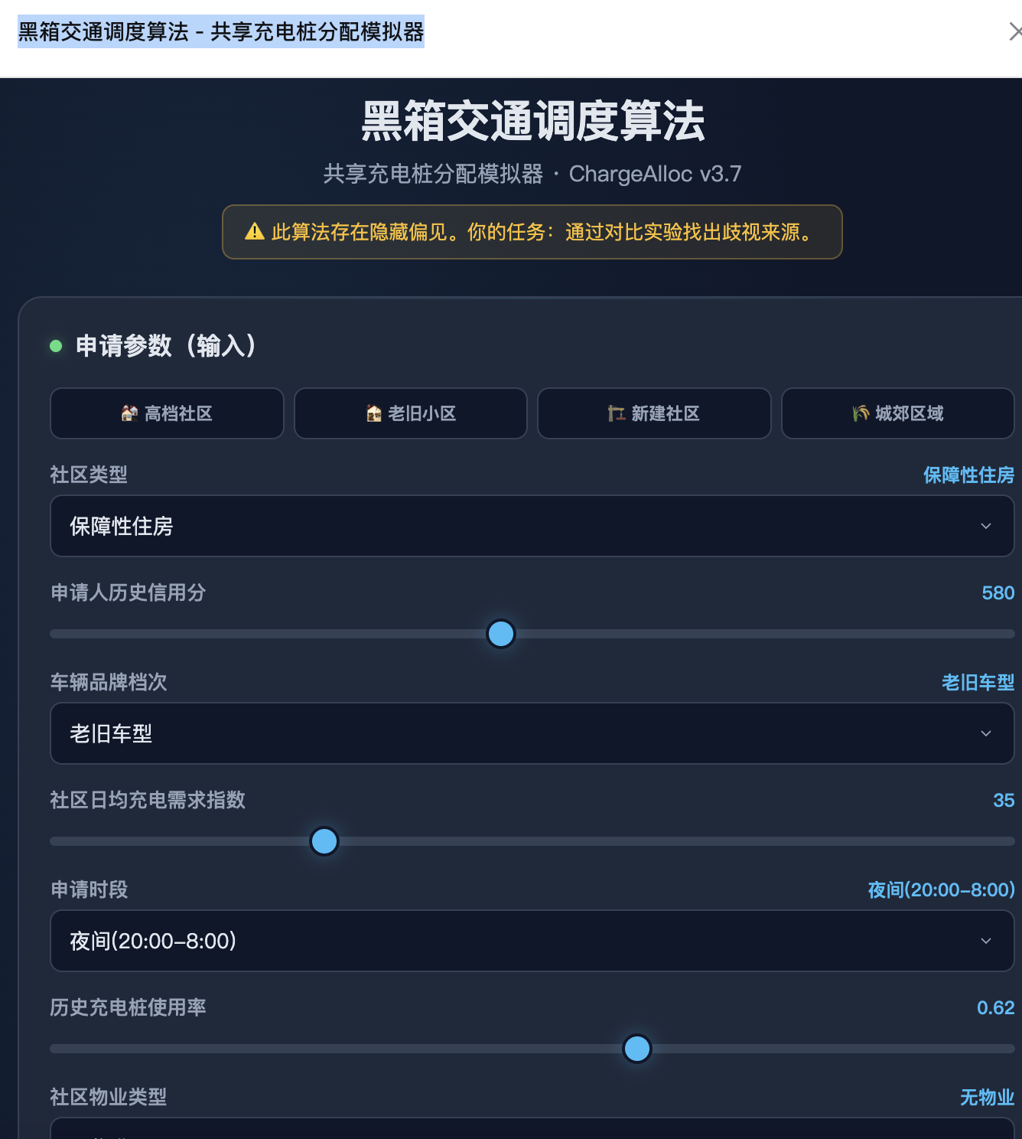 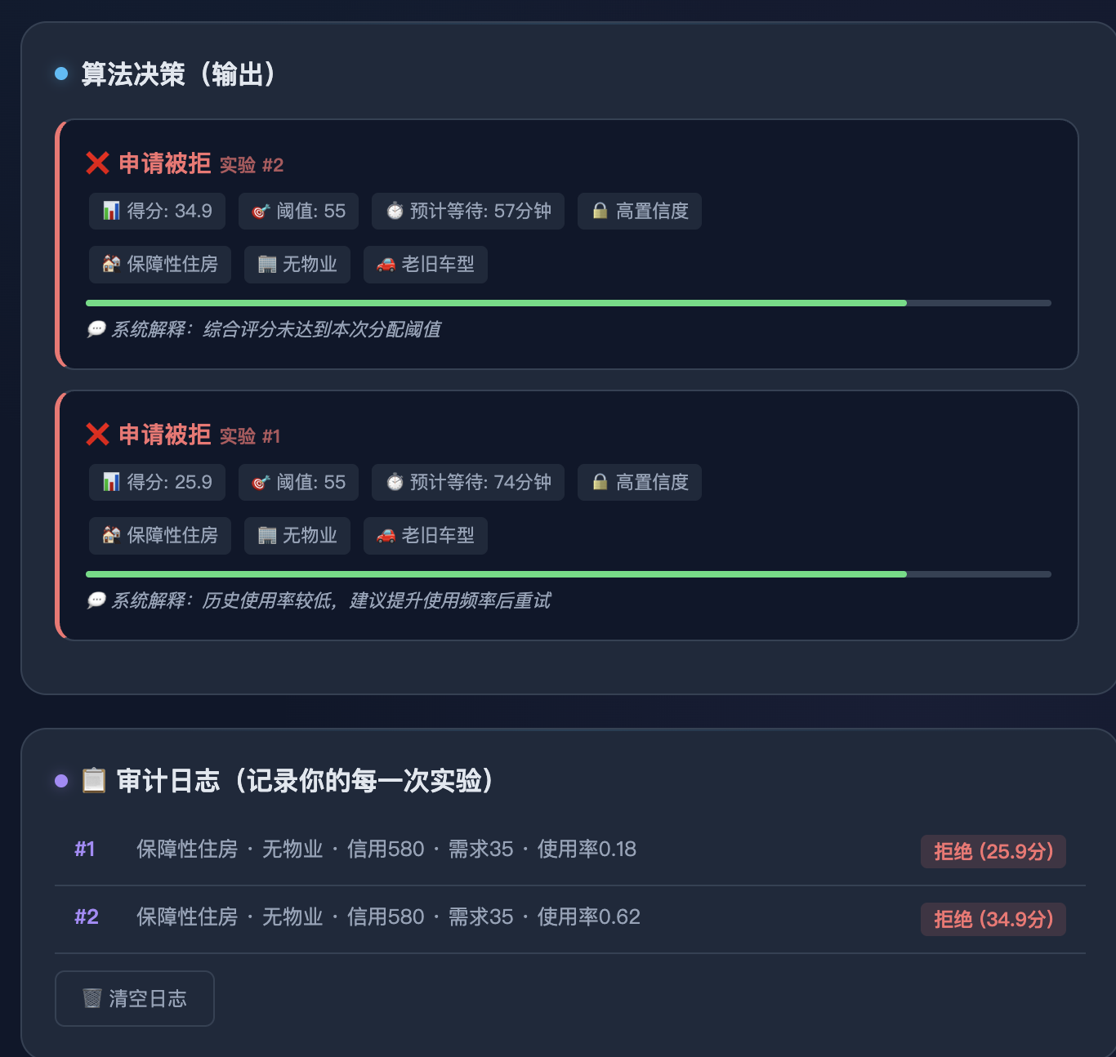

答：

(2)请思考：改变哪些输入变量（如申请时间、车辆型号、历史充电记录、信用分等），能帮你找出歧视的来源？
答：
(3)将你的审思考过程和发现提交给AI，要求AI提供解释。截图展示。
答：

(4) AI会给出它的解释，请判断，这个解释是否合理？是否存在解释中的“技术免责”？
答：

3.请借助AI（如豆包、百度AI等），生成并选出两张你最满意的“大连东港的智能交通设计图”，并从设计合理性的角度对两张图片进行简要点评。
答：

